Диплом

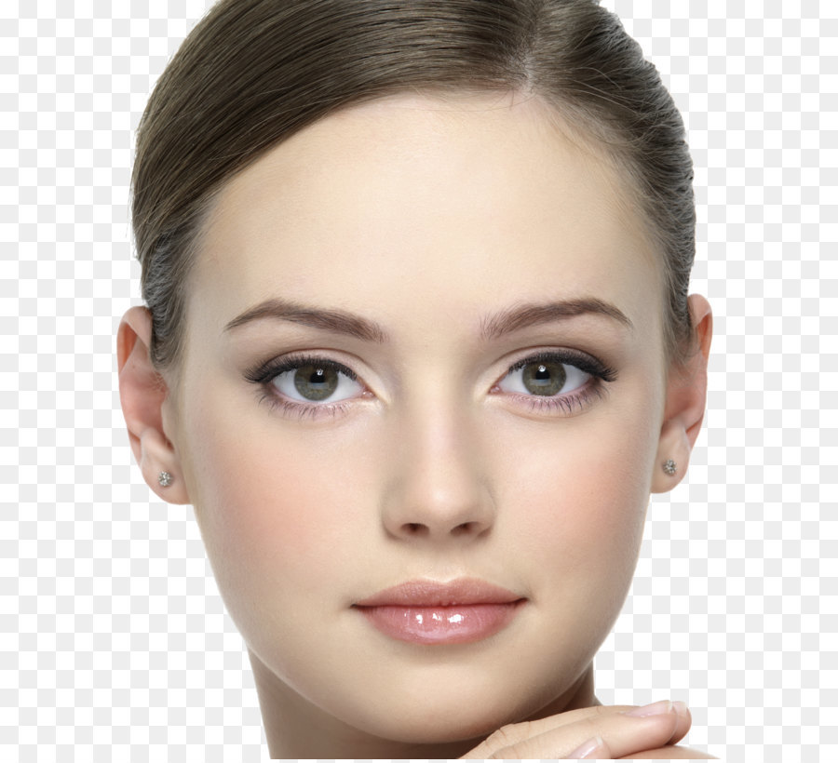

Награждается за лучшую улыбку

Азизжон Полотянщикова

Директор: Ганицев Тимофей

Диплом



Награждается за лучший диплом

Гулира Фоменцов

Директор: Ганицев Тимофей

Диплом

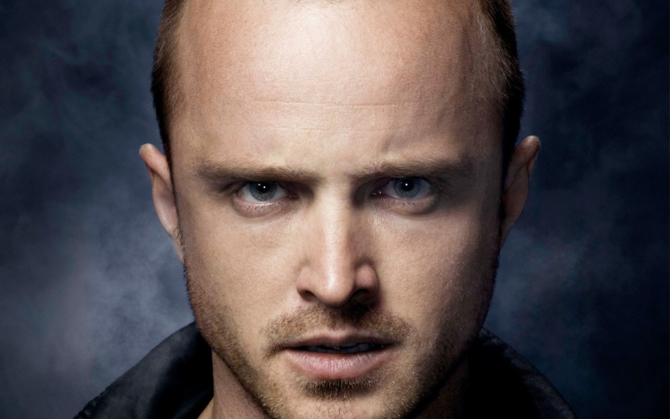

Награждается за худшие отметки

Элмо Клсичев

Директор: Ганицев Тимофей

Диплом



Награждается за лучшие отметки

Доха Гусерова

Директор: Ганицев Тимофей

Диплом



Награждается за лучший диплом

Лио Денков

Директор: Ганицев Тимофей

Диплом



Награждается за лучшую прическу

Комила Яконов

Директор: Ганицев Тимофей

Диплом



Награждается за худшие отметки

Инеш Чехович

Директор: Ганицев Тимофей

Диплом



Награждается за худшие отметки

Иваха Моторцев

Директор: Ганицев Тимофей

Диплом



Награждается за худшие отметки

Бостон Резников

Директор: Ганицев Тимофей

Диплом



Награждается за лучший диплом

Ромарио Сталенкова

Директор: Ганицев Тимофей

Диплом



Награждается за лучшую улыбку

Тора Выхвалов

Директор: Ганицев Тимофей

Диплом



Награждается за лучшую улыбку

Грицько Шилаева

Директор: Ганицев Тимофей

Диплом



Награждается за лучший диплом

Бокун Рознакова

Директор: Ганицев Тимофей

Диплом



Награждается за лучшую улыбку

Феба Затулеев

Директор: Ганицев Тимофей

Диплом



Награждается за лучшую улыбку

Тимоша Кельдышев

Директор: Ганицев Тимофей

Диплом



Награждается за худшие отметки

Даулет Ергачев

Директор: Ганицев Тимофей

Диплом



Награждается за лучшую улыбку

Харлампий Милюков

Директор: Ганицев Тимофей

Диплом



Награждается за лучшие отметки

Талька Сюртукова

Директор: Ганицев Тимофей

Диплом



Награждается за худшие отметки

Мухамедали Платанович

Директор: Ганицев Тимофей

Диплом



Награждается за лучшую прическу

Дилшода Сарманов

Директор: Ганицев Тимофей

Диплом



Награждается за худшие отметки

Симеон Цикункова

Директор: Ганицев Тимофей

Диплом



Награждается за лучшую улыбку

Парос Цепова

Директор: Ганицев Тимофей

Диплом



Награждается за худшие отметки

Каденс Дуничева

Директор: Ганицев Тимофей

Диплом



Награждается за лучший диплом

Алексанра Кикинзов

Директор: Ганицев Тимофей

Диплом



Награждается за худшие отметки

Рамиль Парфенкова

Директор: Ганицев Тимофей

Диплом



Награждается за лучшую улыбку

Эдгар Крячкова

Директор: Ганицев Тимофей

Диплом



Награждается за лучшие отметки

Князь Саволиков

Директор: Ганицев Тимофей

Диплом



Награждается за худшие отметки

Камелот Свеженцов

Директор: Ганицев Тимофей

Диплом



Награждается за худшие отметки

Фея Зюняев

Директор: Ганицев Тимофей

Диплом



Награждается за худшие отметки

Лимон Сконодобова

Директор: Ганицев Тимофей

Диплом



Награждается за лучшую прическу

Алдияр Опенков

Директор: Ганицев Тимофей

Диплом



Награждается за лучшую улыбку

Ноза Трыгаев

Директор: Ганицев Тимофей

Диплом



Награждается за лучший диплом

Шад Отрепьева

Директор: Ганицев Тимофей

Диплом



Награждается за лучшую прическу

Нигара Горданова

Директор: Ганицев Тимофей

Диплом



Награждается за лучший диплом

Сильван Алексанков

Директор: Ганицев Тимофей

Диплом



Награждается за лучшую улыбку

Смила Якимичев

Директор: Ганицев Тимофей

Диплом



Награждается за лучший диплом

Качар Лобачков

Директор: Ганицев Тимофей

Диплом



Награждается за лучшую улыбку

Шакира Трандова

Директор: Ганицев Тимофей

Диплом



Награждается за лучший диплом

Орлан Приленшева

Директор: Ганицев Тимофей

Диплом



Награждается за лучшие отметки

Ирика Комарчалова

Директор: Ганицев Тимофей

Диплом



Награждается за лучшую прическу

Нургуль Садкеева

Директор: Ганицев Тимофей

Диплом



Награждается за лучшие отметки

Рэйчел Намруева

Директор: Ганицев Тимофей

Диплом



Награждается за лучшие отметки

Валькирия Саперов

Директор: Ганицев Тимофей

Диплом



Награждается за лучшую улыбку

Алаш Грушков

Директор: Ганицев Тимофей

Диплом



Награждается за лучшую улыбку

Каныкей Рязонов

Директор: Ганицев Тимофей

Диплом



Награждается за лучший диплом

Сагайдак Чеботкова

Директор: Ганицев Тимофей

Диплом



Награждается за лучшую улыбку

Крус Тарнович

Директор: Ганицев Тимофей

Диплом



Награждается за лучшую прическу

Ясмин Сарасов

Директор: Ганицев Тимофей

Диплом



Награждается за худшие отметки

Деб Коломонова

Директор: Ганицев Тимофей

Диплом



Награждается за лучшую улыбку

Дамьян Бакинов

Директор: Ганицев Тимофей